UBND PHƯỜNG VIỆT HƯNG  TRƯỜNG THCS VIỆT HƯNG  ĐỀ CHÍNH THỨC  Mã đề 903  (Đề gồm 03 trang) | ĐỀ KIỂM TRA CUỐI KÌ I  NĂM HỌC 2025 - 2026  MÔN: TIN HỌC 9  Thời gian: 45 phút  Ngày kiểm tra: 23/12/ 2025  Tiết PPCT: 16
PHẦN I. Câu trắc nghiệm nhiều phương án lựa chọn (6 điểm). Học sinh trả lời từ câu 1 đến câu 24. Mỗi câu hỏi học sinh chỉ chọn một phương án và tô ( ) vào phiếu bài làm.
Câu 1. Công nghệ kĩ thuật số có tác động tiêu cực đến sức khỏe tinh thần của con người như thế nào?
A. Thách thức về an ninh dữ liệu. B. Lừa đảo qua mạng.
C. Gây ra các vấn đề về cột sống. D. Nguy cơ trầm cảm và lo lắng.
Câu 2. Hành vi nào sau đây là thiếu văn hoá khi hoạt động trong môi trường số?
A. Sử dụng dữ liệu của người khác mà không xin phép.
B. Sử dụng phần mềm không có bản quyền.
C. Dùng từ ngữ phản cảm khi bình luận trên các diễn đàn, mạng xã hội.
D. Làm lộ thông tin cá nhân, tổ chức gây ảnh hưởng xấu.
Câu 3. Em có thể tạo bài trình chiếu để trình bày thông tin bằng phần mềm nào?
A. Microsoft Word. B. Microsoft OneNote.
C. Microsoft PowerPoint. D. Microsoft Outlook.
Câu 4. Chọn phương án đúng:
A. Nên sử dụng hợp lí hình ảnh, video trong sơ đồ tư duy, bài trình chiếu.
B. Màu sắc của hình ảnh không là mối quan tâm.
C. Không nên sử dụng hình ảnh, video trong sơ đồ tư duy, bài trình chiếu.
D. Các hình ảnh trong sơ đồ tư duy, bài trình chiếu không cần đảm bảo chất lượng.
Câu 5. Cho sơ đồ tư duy:
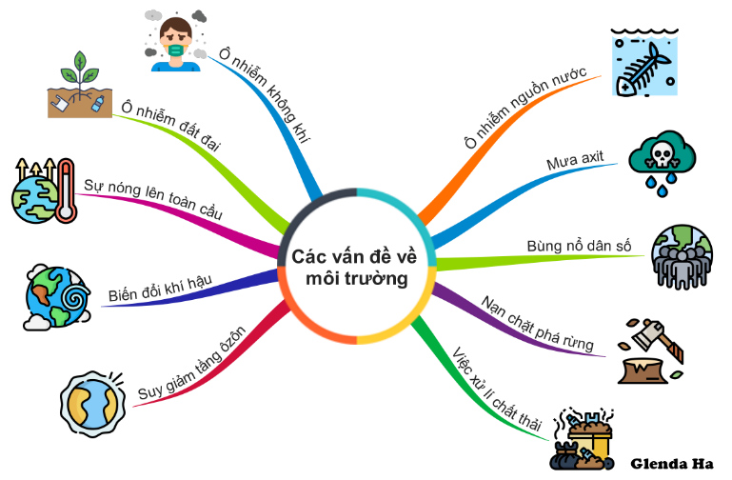
Có bao nhiêu chủ đề nhánh triển khai từ chủ đề chính?
A. 13. B. 11. C. 12. D. 10.
Câu 6. Kính viễn vọng không gian Hubble là ứng dụng của máy tính trong nghiên cứu?
A. Hoá học. B. Giao thông. C. Vũ trụ. D. Vật lí.
Câu 7. Máy tính không có khả năng nào sau đây?
A. Tính toán nhanh. B. Kết nối toàn cầu với tốc độ cao.
C. Cảm thụ văn học. D. Lưu trữ dữ liệu với dung lượng lớn.
Câu 8. Chọn phương án sai. Để thu hút người xem, người ta thường đính kèm vào sơ đồ tư duy:
A. Tệp văn bản. B. Tệp phần mềm. C. Tệp hình ảnh. D. Tệp bảng tính.

Câu 9. Văn bản nào quy định chi tiết việc bảo đảm an toàn thông tin và an ninh thông tin?
A. Luật An toàn thông tin. B. Luật Công nghệ thông tin số 67/2006/QH11.
C. Luật An ninh mạng. D. Nghị định số 72/2013/NĐ-CP.
Câu 10. Khi làm việc theo nhóm, em có thể chia sẻ sơ đồ tư duy hoặc bài trình chiếu để cộng tác theo thời gian thực như thế nào?
A. Gửi sơ đồ tư duy hoặc bài trình chiếu cho từng thành viên để làm cùng nhau.
B. Sử dụng phần mềm tạo sơ đồ tư duy hoặc bài trình chiếu trực tuyến để tất cả các thành viên cùng chỉnh sửa sản phẩm trực tuyến.
C. Sử dụng phần mềm để tạo sơ đồ tư duy hoặc bài trình chiếu trực tuyến để các thành viên trong nhóm có thể chủ động chỉnh sửa theo thời gian phù hợp với mình.
D. Chia sẻ sơ đồ tư duy hoặc bài trình chiếu để các thành viên khác xem.
Câu 11. Trang web nào dưới đây là phần mềm trực tuyến mô phỏng những hoạt động, thí nghiệm trong nhiều lĩnh vực như Toán học, Vật lí, Kĩ thuật, Hóa học, ...
A. https://classroom.google.com/
B. https://openclassroom.edu.vn/lab/
C. https://crocodileclips.net/
D. https://sketchpad.keycurriculum.com/
Câu 12. Phần mềm mô phỏng pha màu trực tuyến là:
A. https://colors.com. B. https://simulatecolors.com.
C. https://mixcolors.com. D. https://trycolors.com.
Câu 13. Em không thể làm gì với phần mềm mô phỏng pha màu?
A. Thêm màu. B. Tăng giảm tỉ lệ các màu.
C. Chọn màu. D. Xem màu kết quả được tạo ra trên màn hình.
Câu 14. Chọn phương án sắp xếp các bước theo đúng thứ tự để đính kèm tệp vào sơ đồ tư duy.
a) Chọn thẻ Insert.
b) Trong nhóm lệnh Link chọn Attachment/Attachment.
c) Hộp thoại mở tệp xuất hiện, chọn tệp tin cần chèn và nháy chọn Open.
d) Chọn nhánh của sơ đồ tư duy cần đính kèm tệp.
A. $d→b→a→c$. B. $d→a→b →c$. C. $d→b→c →a$. D. $d→b→c →a$.
Câu 15. Chọn phương án sai:
A. Sơ đồ tư duy giúp trình bày thông tin.
B. Bài trình chiếu giúp trình bày thông tin.
C. Tệp văn bản để trao đổi thông tin.
D. Tệp chương trình Scratch dùng trong trao đổi thông tin.
Câu 16. Khi tìm kiếm thông tin về Cuộc thi Viết thư Quốc tế UPU năm học 2024 – 2025, bạn Minh đã không để ý đến thời hạn nộp bài dự thi nên đã bỏ lỡ cơ hội tham gia. Theo em, sơ suất này vi phạm tiêu chí nào về chất lượng thông tin?
A. Tính mới. B. Tính đầy đủ.
C. Tính chính xác. D. Tính sử dụng được.
Câu 17. Phương án nào sau đây là ví dụ về thiết bị có gắn bộ xử lí trong thương mại?
A. Hệ thống phun tưới vận hành tự động. B. Máy chiếu trong lớp học.
C. Máy chụp X-quang. D. Hệ thống thanh toán trong siêu thị.
Câu 18. Phần mềm nào dưới đây hỗ trợ dựng các hình hình học, mô phỏng các hoạt động trong hình học và giúp giải toán.
A. ChemLab. B. Geometer's Sketchpad.
C. Flowgorithm. D. Crocodile Physics.
Câu 19. Em có thể trao đổi thông tin bằng:
A. Sơ đồ tư duy B. Sơ đồ thuật toán. C. Sơ đồ khối D. Sơ đồ mạch điện
Câu 20. Phần mềm trực tuyến https://phet.colorado.edu không có các mô phỏng về chủ đề nào?
A. Khoa học Trái Đất. B. Địa lí.
C. Vật lí. D. Hoá học.
Câu 21. Trang web nào dưới đây là phần mềm trực tuyến mô phỏng những thí nghiệm khoa học, có văn bản và âm thanh bằng tiếng Việt để học sinh tiểu học cũng có thể sử dụng được.
A. https://crocodileclips.net/ B. https://www.basf.com/vn/vi.html
C. https://vatlymophong.com/ D. https://thinghiemvui.basf.com/
Câu 22. Để thực hiện thí nghiệm ảo lắp ráp mạch điện một chiều, em dùng phần mềm mô phỏng nào sau đây?
A. Phần mềm trực tuyến https://phet.colorado.edu/.
B. Phần mềm Anatomy.
C. Phần mềm Geometer’s Sketchpad.
D. Phần mềm trực tuyến https://classroom.google.com/.
Câu 23. Hãy cho biết những ưu điểm của phần mềm mô phỏng trong việc nghiên cứu một quy trình hay hoạt động của một hệ thống là gì?
A. Sinh động, chính xác, an toàn và chi phí thấp.
B. Sinh động, toàn diện, an toàn và chi phí thấp.
C. Sinh động, toàn diện, thú vị và chi phí thấp.
D. Sinh động, cập nhật, an toàn và chi phí thấp.
Câu 24. Tại sao phần mềm mô phỏng có thể giúp tìm hiểu, nghiên cứu hoạt động của một đối tượng một cách toàn diện hơn so với trải nghiệm trong thực tế?
A. Phần mềm mô phỏng có thể tạo ra nhiều tình huống để nghiên cứu đối tượng một cách đầy đủ.
B. Phần mềm mô phỏng có chi phí thấp nên có điều kiện để thực hiện nhiều lần.
C. Phần mềm mô phỏng không gây ra nguy hiểm nên người dùng có thể thực hiện nhiều lần.
D. Phần mềm mô phỏng thân thiện nên được người dùng yêu thích, hứng thú trải nghiệm.
PHẦN II. Câu trắc nghiệm đúng sai. (2 điểm) Học sinh trả lời từ câu 1 đến câu 2.
Trong mỗi ý a), b), c), d) ở mỗi câu học sinh chọn đúng hoặc sai và tô ( ) vào phiếu bài làm.
Câu 1 (1 điểm). Những nhận định dưới đây là đúng hay sai.
Khi em thấy hình ảnh cá nhân của mình bị sử dụng trái phép trên mạng em sẽ:
Ý | Nội dung | Đúng | Sai
A | Em không cần làm gì cả vì cũng chưa thấy ảnh hưởng gì.
B | Nhận diện đây là một hành vi đúng giúp em nổi tiếng.
C | Em có thể báo cho cha mẹ hoặc thầy cô giáo biết để giải quyết.
D | Em không thể phản ánh và yêu cầu người/ tổ chức đó chấm dứt hành động sai trái.

Câu 2 (1 điểm). Cho sơ đồ tư duy
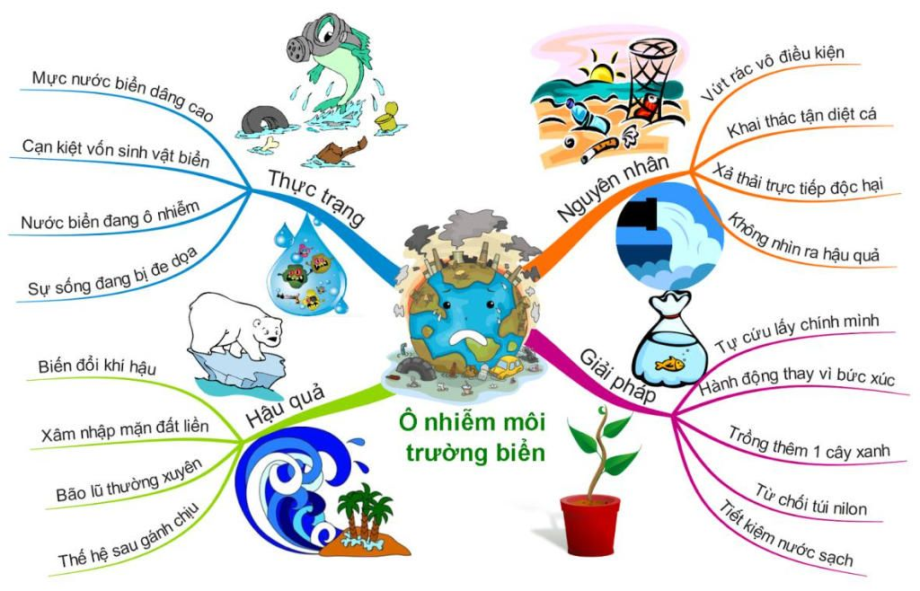
Nhận xét về sơ đồ tư duy trên, một số học sinh có ý kiến như sau:
Ý | Nội dung | Đúng | Sai
A | Sử dụng phần mềm iMindMap để tạo ra sơ đồ tư duy trên
B | Sơ đồ tư duy trên có 14 chủ đề nhánh (triển khai từ chủ đề chính).
C | Không thể đính kèm hình ảnh vào sơ đồ tư duy.
D | Sơ đồ tư duy trên chủ đề chính là trình bày về vấn đề ô nhiễm môi trường đất.
PHẦN III. TỰ LUẬN (2 điểm).
Học sinh trả lời câu 1 đến câu 2 vào phiếu bài làm.
Câu 1 (1 điểm). Em hãy liệt kê bốn tác động tiêu cực của công nghệ kĩ thuật số.
Câu 2 (1 điểm). Em có thể sử dụng sơ đồ tư duy và bài trình chiếu trong trao đổi thông tin và hợp tác theo những cách nào?

-----------------------HẾT---------------------

- Học sinh không được sử dụng tài liệu;
- Cán bộ coi thi không giải thích gì thêm

